**COMPUTER NETWORKS**

**HOMEWORK 7**

NAME: Žiga Milan Holc

STUDENT ID: 89161115

|  |
| --- |
| **Submit this assignment as a PDF file** |

**Naloga 1 – Dijkstra algoritem**

Podan je sledeč graf. Določite optimalno pot med A in F.

Vključite: **usmerjevalno tabelo**, **pomožno tabelo za računanje optimalne poti**, kakor tudi **potek optimalne poti od A do F (npr. B🡪C🡪D**)

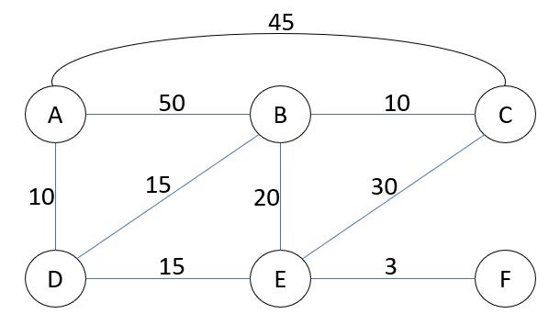

|  |  |  |  |  |  |
| --- | --- | --- | --- | --- | --- |
| **Tabela za izračun najbolj optimalne poti** | | | | | |
| **Izbrano vozlišče** | **B** | **C** | **D** | **E** | **F** |
| **D** | **50** | **45** | *10* | ∞ | ∞ |
| **B** | *25* | **45** | *10* | **25** | ∞ |
| **E** | *25* | **35** | *10* | *25* | ∞ |
| **F** | *25* | **35** | *10* | *25* | *28* |
| **C** | *25* | *35* | *10* | *25* | *28* |
|  |  |  |  |  |  |
|  |  |  |  |  |  |

|  |  |  |
| --- | --- | --- |
| **Usmerjevalna tabela A** | | |
| **Cilj** | **Izhod** | **Razdalja** |
| **A** | **/** | **0** |
| **B** | **D** | **25** |
| **C** | **D** | **35** |
| **D** | **D** | **10** |
| **E** | **D** | **25** |
| **F** | **D** | **28** |
|  |  |  |

|  |
| --- |
| **A - > D - > E - > F** |

**Najbolj optimalna pot:**

**Naloga 2 – Usmerjanje z vektorji razdalj**

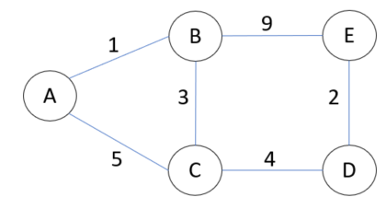Glede na graf, sledeči usmerjevalni tabeli C in A sta podani:

|  |  |  |
| --- | --- | --- |
| **Usmerjevalna tabela C** | | |
| **Cilj** | **Izhod** | **Razdalja** |
| **A** | **A** | **5** |
| **B** | **B** | **3** |
| **C** | **/** | **0** |
| **D** | **D** | **4** |

|  |  |  |
| --- | --- | --- |
| **Usmerjevalna tabela A** | | |
| **Cilj** | **Izhod** | **Razdalja** |
| **A** | **/** | **0** |
| **B** | **B** | **1** |
| **C** | **C** | **5** |

|  |  |  |
| --- | --- | --- |
| **Usmerjevalna tabela B** | | |
| **Cilj** | **Izhod** | **Razdalja** |
| **A** | **A** | **1** |
| **B** | **/** | **0** |
| **C** | **C** | **3** |
| **E** | **E** | **9** |
|  |  |  |
|  |  |  |

1. Določite usmerjevalno tabelo za B
2. Posodobite usmerjevalno tabelo C glede na prejete usmerjevalne tabele A in B

|  |  |  |
| --- | --- | --- |
| **POSODOBLJENA usmerjevalna tabela C** | | |
| **Cilj** | **Izhod** | **Razdalja** |
| **A** | **B** | **4** |
| **B** | **B** | **3** |
| **C** | **/** | **0** |
| **D** | **B** | **4** |
| **E** | **B** | **12** |
|  |  |  |